**首页界面**

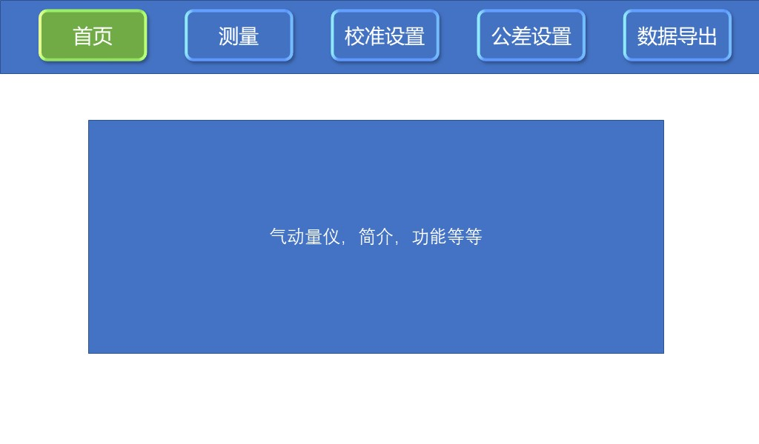

首页界面，可以放一下公司简介，气动量仪的简介，图片，大体功能等

**测量界面**

柱状图位置，可以随着测量数据动态红绿变化，六个

圆度的显示位置，六个

实时的数据显示位置，六个

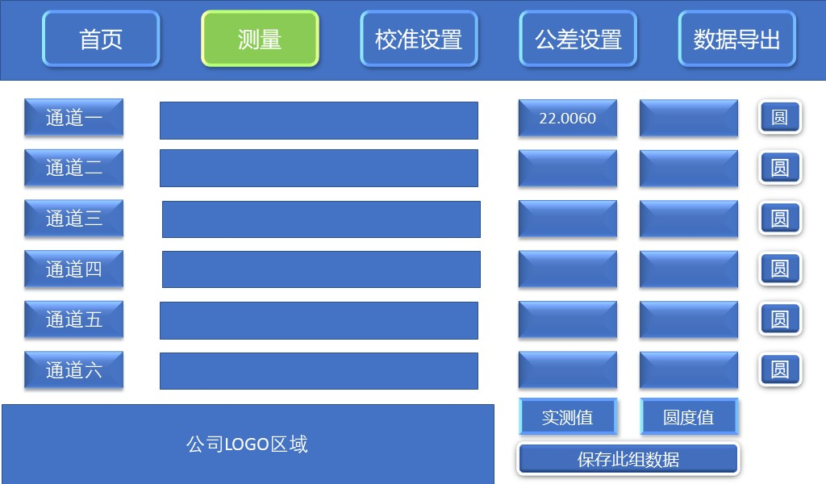

测量圆度的开关触控位置，六个

保存数据的触控位置

**校准设置**

触摸进行上限，下限输入位置

通道选择的显示位置，显示正在设置的是哪一个通道

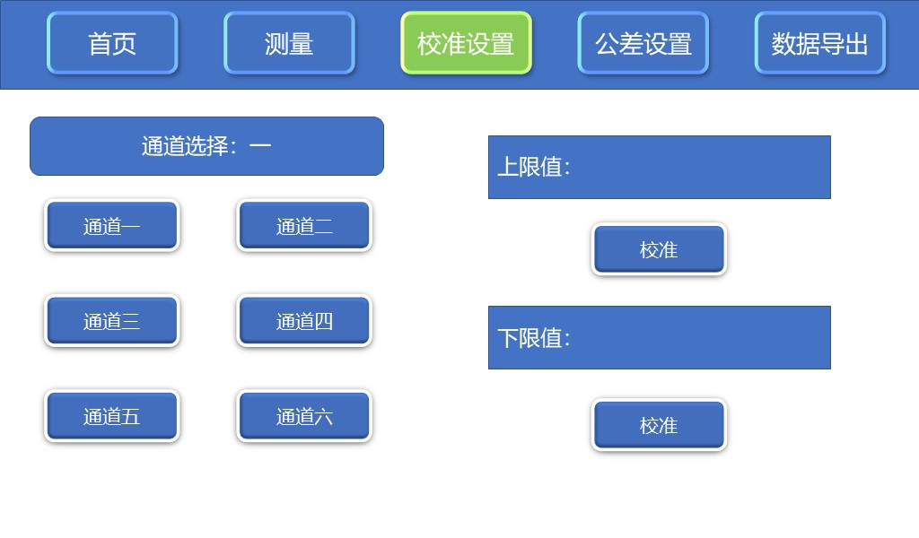

校准触控位置，输入完成后点击校准就可以开始校准了，六个

选择设置通道几的触控位置，六个

**公差设置**

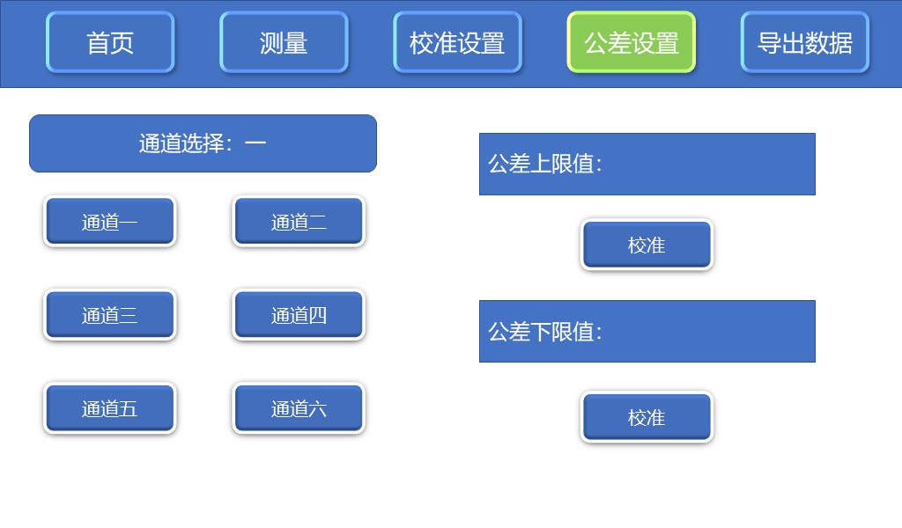

**公差设置和校准类似，输入时输入公差就可以**

**数据导出及存储查询界面**

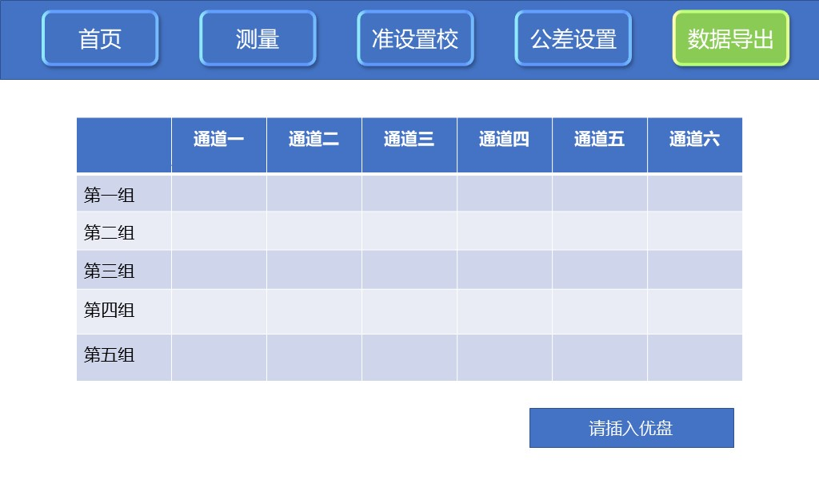

插入优盘后的状态显示，请插入优盘，导出数据中，请拔出优盘等等多个状态

显示目前已经存储的数据